Laboratorio de Computación
Salas A y B
Profesor: | García Morales Karina
Asignatura: | Fundamentos de Programación
Grupo: | 1121
No de Práctica(s): | Practica 2
Integrante(s): | Loeza Encarnación Jafet Tonatiuh
No. de Equipo de cómputo empleado:
Semestre: | Primer semestre
Fecha de entrega: | 28 de Agosto del 2018
Observaciones:

CALIFICACIÓN: ________________

GNU/LINUX

Objetivos: Conocer la importancia del sistema operativo de una computadora, así como sus funciones. Explorar un sistema operativo GNU/Linux con el fin de conocer y utilizar los comandos básicos en GNU/Linux.

CONCEPTOS
Software libre
Un software libre es aquel que se puede adquirir de manera gratuita, es decir, no se tiene que pagar algún tipo de licencia a alguna casa desarrolladora de software por el uso del mismo.
Además, que un software sea libre implica también que el software viene acompañado del código fuente, es decir, se pueden realizar cambios en el funcionamiento del sistema si así se desea.

Licencia GNU
La Licencia Pública General de GNU o más conocida por su nombre en inglés GNU General Public License (o simplemente sus siglas en inglés GNU GPL) es una licencia de derecho de autor ampliamente usada en el mundo del software libre y código abierto,⁶​ y garantiza a los usuarios finales (personas, organizaciones, compañías) la libertad de usar, estudiar, compartir (copiar) y modificar el software. Su propósito es doble: declarar que el software cubierto por esta licencia es libre, y protegerlo (mediante una práctica conocida como copyleft) de intentos de apropiación que restrinjan esas libertades a nuevos usuarios cada vez que la obra es distribuida, modificada o ampliada.

Kernel de GNU/Linux
GNU/Linux, también conocido como Linux, es un sistema operativo libre tipo Unix; multiplataforma, multiusuario y multitarea. El sistema es la combinación de varios proyectos, entre los cuales destacan GNU (encabezado por Richard Stallman y la Free Software Foundation) y el núcleo Linux (encabezado por Linus Torvalds). Su desarrollo es uno de los ejemplos más prominentes de software libre: todo su código fuente puede ser utilizado, modificado y redistribuido libremente por cualquiera, bajo los términos de la GPL (Licencia Pública General de GNU) y otra serie de licencias libres.

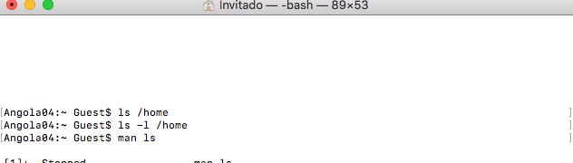

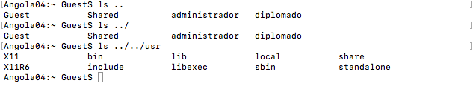

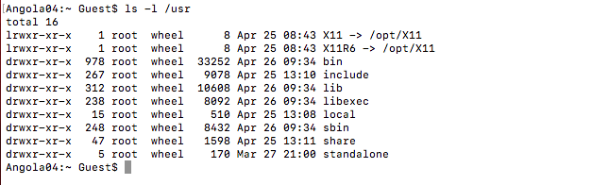
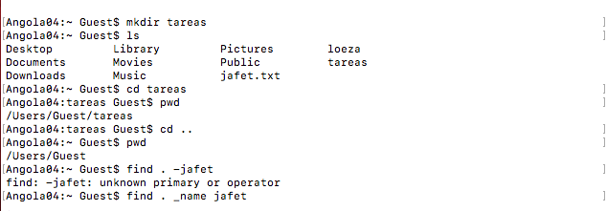
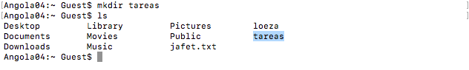

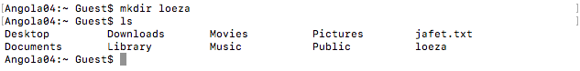

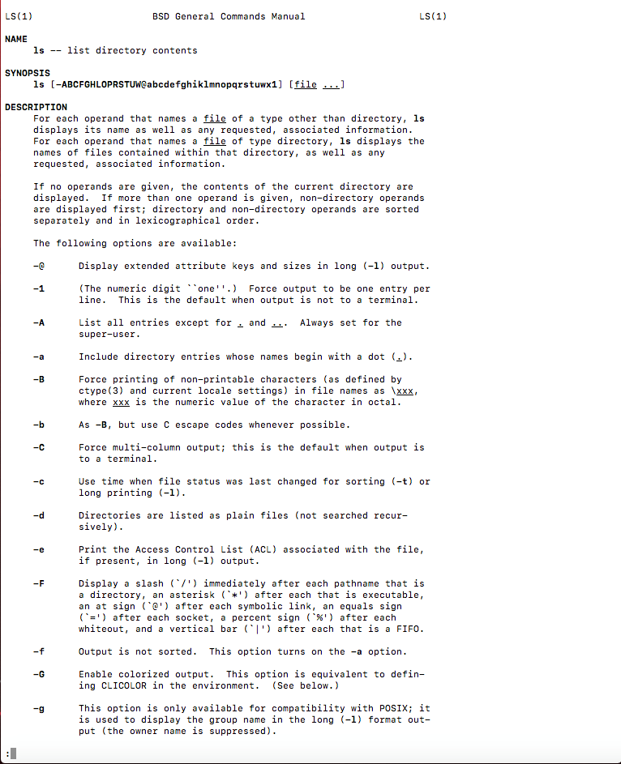

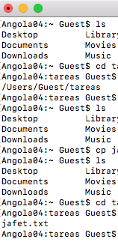

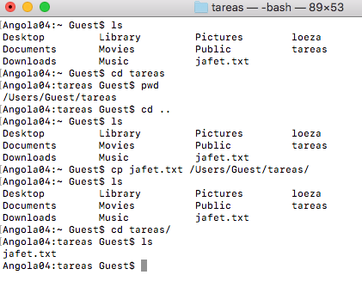

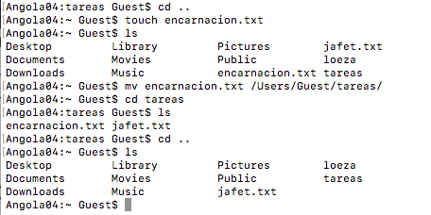

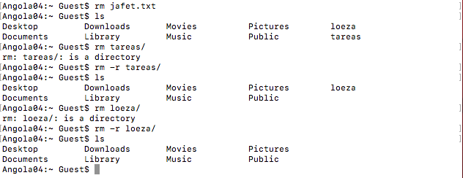

EJERCICIOS DE TAREA
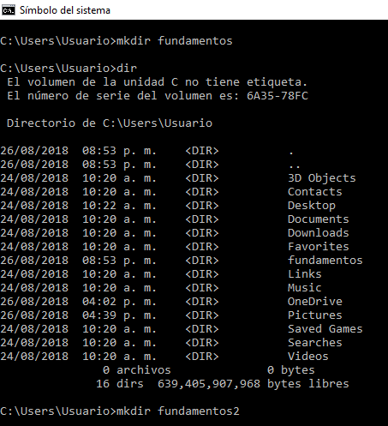

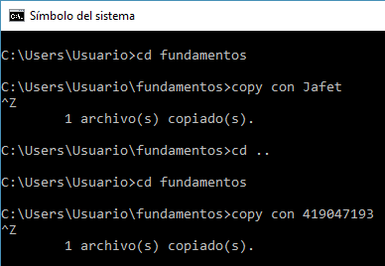

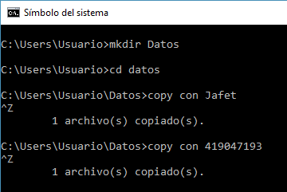

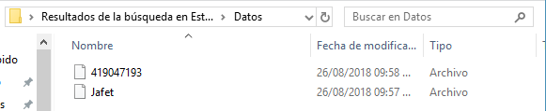

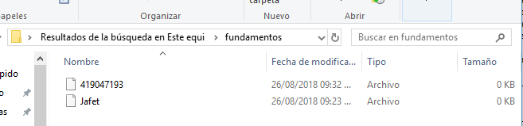

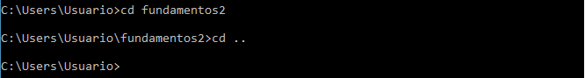

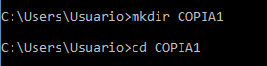

NO ENCONTRE LA TRADUCCION DE LOS COMANDOS DE LINUX A WINDOWS
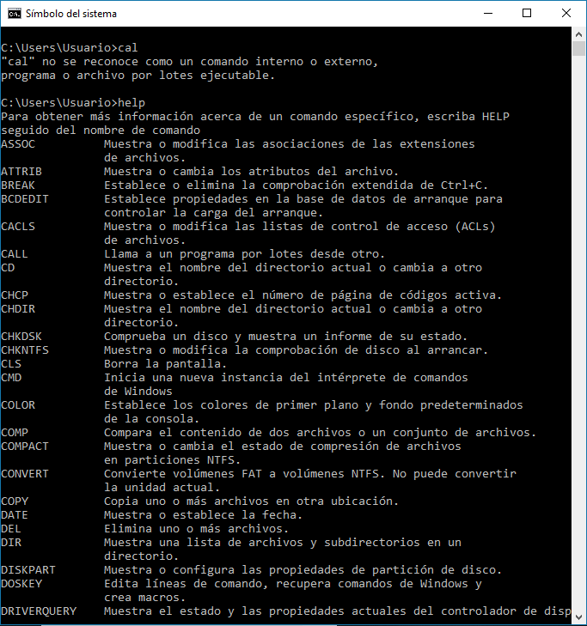

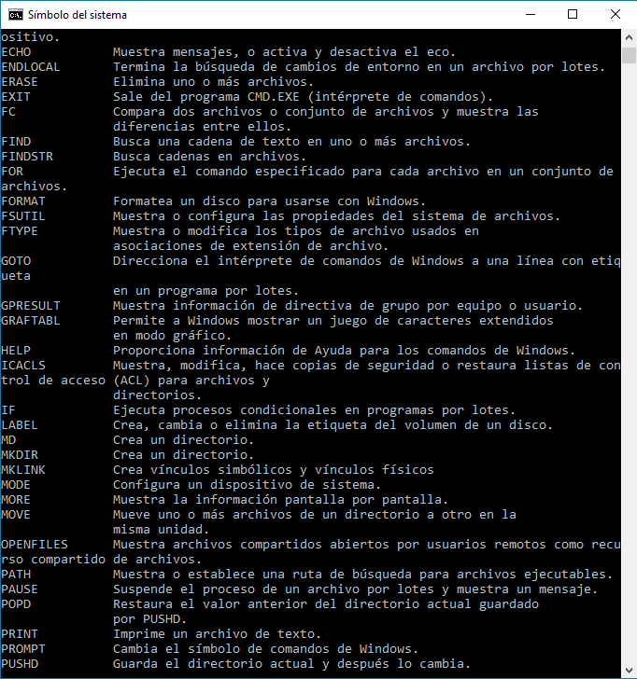

CONCLUSIONES:

Con esta práctica aprendí como hacer funciones básicas desde la terminal de software que se maneja a través de comandos, donde entendí como se hacían las programaciones desde el inicio y sin atajos como hoy en día ya sabemos hacerlo. Y aunque no pude encontrar la traducción de algunos comandos, con lo que leí en la práctica tengo entendido lo que se tiene que hacer y lo que se hizo.

